СОДРУЖЕСТВО  ПРОСВЕТИТЕЛЕЙ  КРАСНОЯРЬЯ | 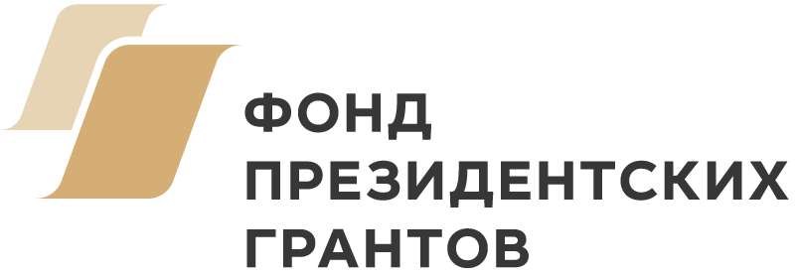

ПРОГРАММА экспертного научно – методического семинара «Концепция создания текстов детской литературы на родных языках коренных народов Севера в современном мире»

21 декабря 2017г.
Место проведения: Администрация ЭМР, Актовый зал
Время проведения: с 10.00 до 13.00

 | Регистрация | 9.30 – 10.00
 | «Концепция создания текстов детской литературы на родных языках коренных народов Севера в современном мире»,  Сообщение ассистента кафедры культурологии Гуманитарного института Сибирского федерального университета,  Сергеевой Натальи Анатольевны | 10.00 – 10.15
 | Вопросы и обсуждение | 10.15 – 10.30
 | «Стратегические направления развития литературы на родных языках КМНС»,  Сообщение доцента кафедры культурологии Гуманитарного института Сибирского федерального университета, кандидата философских наук,  Замараевой Юлии Сергеевны | 10.30 – 11.00
 | Вопросы и обсуждение
 | Обсуждение резолюции экспертного научно-методического семинара | 11.00 – 12.00
 | Свободная дискуссия | 12.00 – 12.30
 | Принятие проекта резолюции. Завершение работы семинара. | 12.30 – 13.00

